电子线路设计训练设计实验1实验报告

班级：自动化2305
姓名：周湛昊
学号：2233712088

目录
一、实验目的 1
二、实验要求 1
三、实验步骤 1
1. 新建项目 2
2. 新建原理图 2
3. 放置元件设计原理图 3
4. 生成PCB图 4
四、实验总结 5
附录 6

一、实验目的
通过学习电子线路系统结构、工作原理及设计规则，设计实现电子线路系统搭建、编程及调试。掌握各元器件在电路系统中的功能及应用，掌握电子线路系统设计原理和设计技巧及系统仿真调试技能；掌握单片机系统电路设计、程序设计及仿真调试工具软件的使用。通过实验环节的训练激发学生的创新意识、锻炼学生的工程实践能力。

二、实验要求
掌握电子线路设计软件Altium Designer、仿真调试工具软件Proteus、单片机系统程序编译软件Keil C51及Proteus与Keil C51的联调仿真，掌握各元器件在电路系统中的功能及应用。

三、实验步骤

1. 新建项目
点击左上角“文件” → “新的” → “项目”，创建新项目
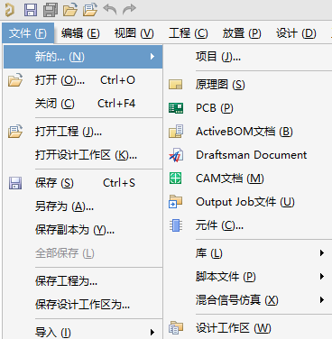

2. 新建原理图
点击左上角“文件” → “新的”→“原理图”，创建新原理图

3. 放置元件设计原理图
（1）放置器件、电源、线和网络标签在工具栏的“放置”功能下，可以使用快捷键加速摆放。
（2）使用“x”翻转，使用“空格”旋转器件。
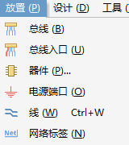
（3）由于原装库不足以满足实验要求，导入外部元件库以及封装库方法如下：“添加已有文档到工程”
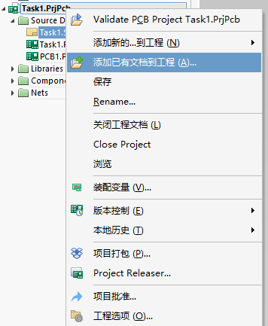
（4）最终摆放示意图：
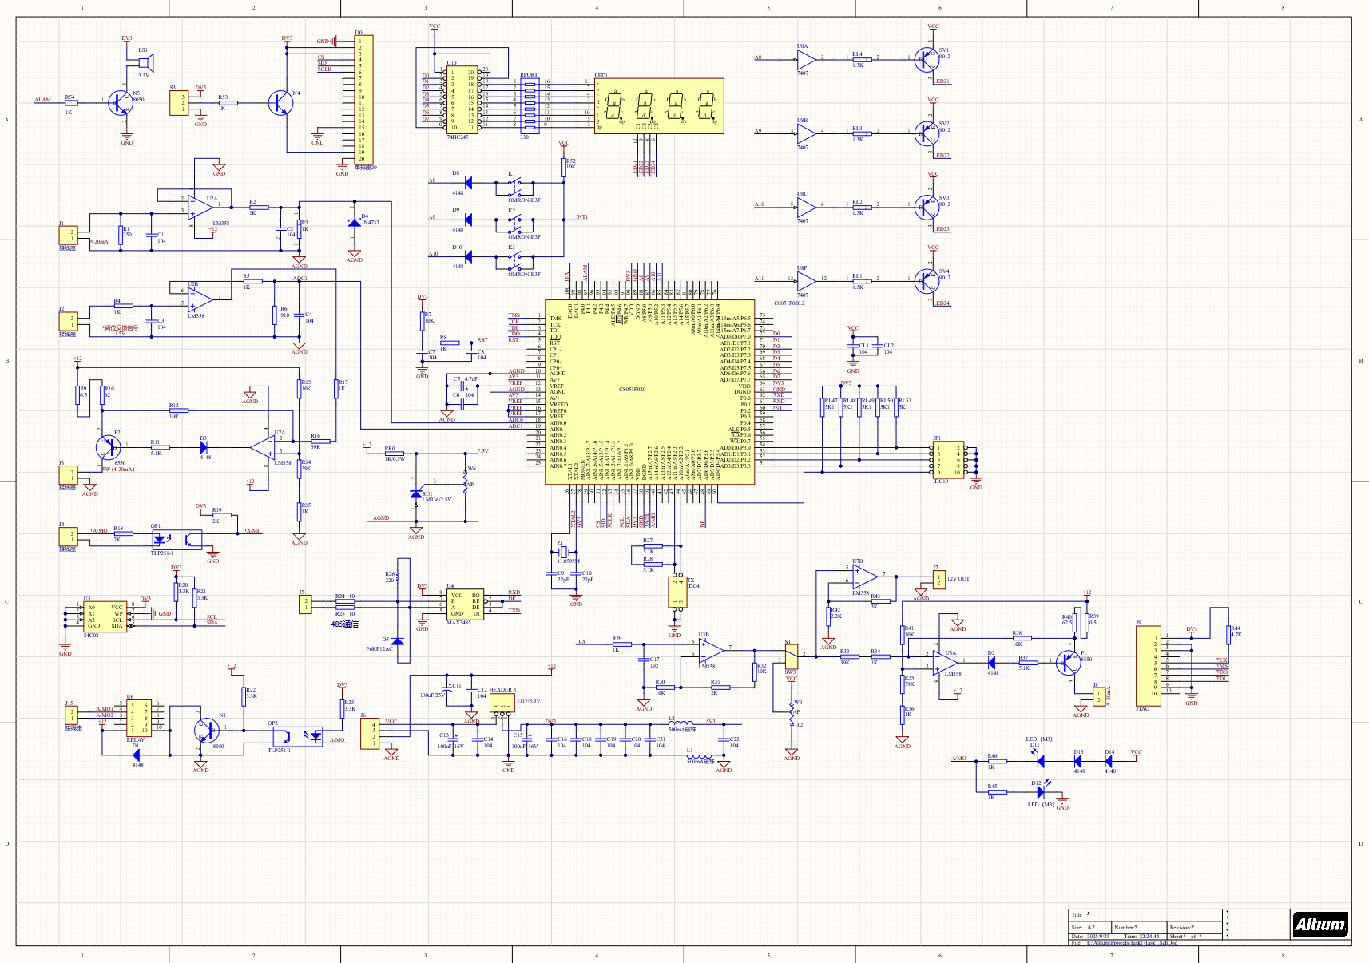

4. 生成PCB图
（1）生成前保证所有器件都完成封装。操作如下：使用“工具” → “封装管理器”统一管理封装，按照实验所给的附录进行封装
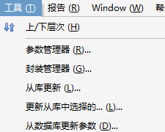
（2）生成PCB图：依次点击“操作” → “Update PCB Document 文件名.PcbDoc”
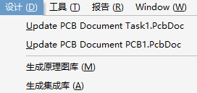
（3）按照实际需求，摆放元件到合适位置，最后使用自动布线操作完成布线
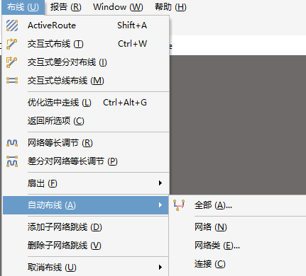
结果如图所示：
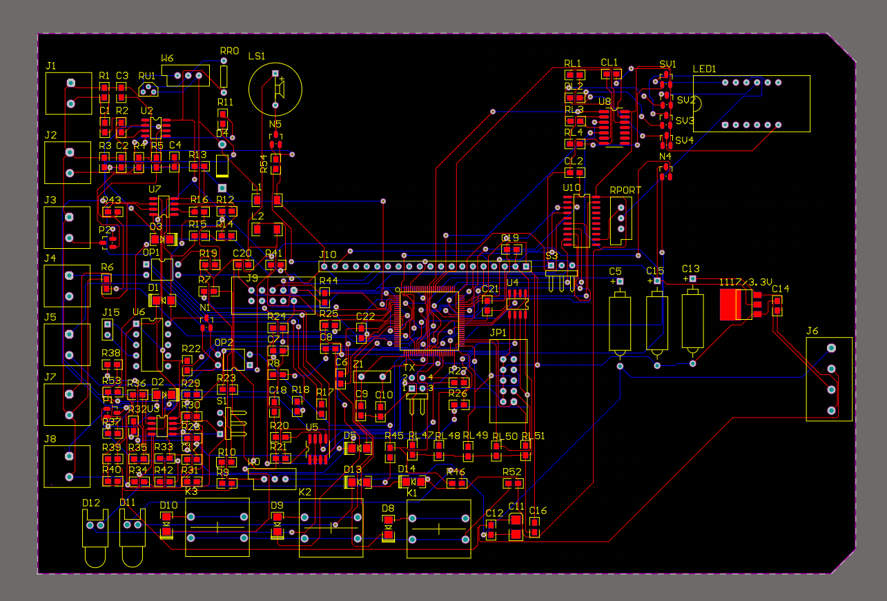

四、实验总结
独立完成创建工程到最终绘制PCB板的全过程，学习到了硬件工程师的绘制PCB板子的流程，并且意识到遇到问题应该及时查阅资料，盲目摸索只会降低效率。

